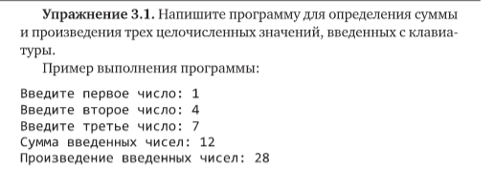

|  |  |
| --- | --- |
| **Вариант** | **Индивидуальное задание** |
|  | 2,4,7 |
|  | 11, 3, 14 |
|  | 22, 10,5 |
|  | 1,7, 31 |
|  | 6, 9, 25 |
|  | 7, 8, 20 |
|  | 14,18, 76 |
|  | 10, 23, 45 |
|  | 1, 3, 5 |
|  | 4,7,9 |
|  | 20,34,68 |

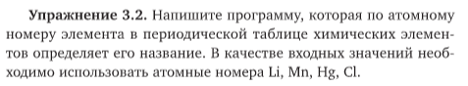

|  |  |
| --- | --- |
| **Вариант** | **Индивидуальное задание** |
|  | Be, Ca, Sr, Pu |
|  | Na, Ag, Al, Ta |
|  | Hg, Sn, W, Os |
|  | O, Cr, Ar, As |
|  | Ra, Ni, Ti, Mo |
|  | Bi, S, N, Te |
|  | Fe, F, Br, Cl |
|  | He, Xe, Zr, P |
|  | Co, Pt, K, Ga |
|  | C, B, Ge, Se |
|  | Au, Cu, Kr, I |

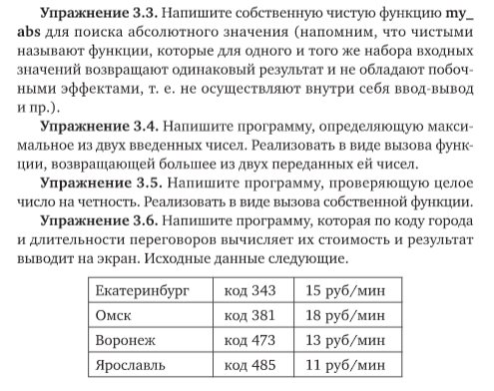

|  |  |  |
| --- | --- | --- |
| Екатеринбург | код 343 | 15 руб/мин |
| Омск | код 381 | 18 руб/мин |
| Воронеж | код 473 | 13 руб/мин |
| Ярославль | код 485 | 11 руб/мин |
| Тула | код 487 | 10 руб/мин |
| Орёл | код 486 | 12 руб/мин |
| Калуга | код 484 | 14 руб/мин |
| Владимир | код 492 | 13 руб/мин |
| Брянск | код 483 | 15 руб/мин |

|  |  |
| --- | --- |
| **Вариант** | **Индивидуальное задание** |
|  | Воронеж, Омск, Тула |
|  | Екатеринбург, Орёл, Калуга |
|  | Ярославль, Владимир, Брянск |
|  | Екатеринбург, Ярославль, |
|  | Тула, Владимир, Екатеринбург |
|  | Омск, Ярославль, Орёл |
|  | Орёл, Калуга, Брянск, |
|  | Ярославль, Тула, Калуга |
|  | Екатеринбург, Воронеж, Тула |
|  | Орёл, Ярославль, Брянск |
|  | Омск, Калуга, Владимир |